المحاضره الثامنه:
-الوسيط M
-المئينات والربيعات والعشيرات
-الربيعات
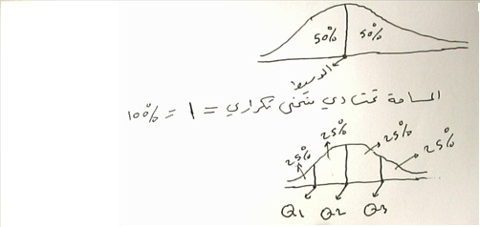
$Q_{1}$ هو القيمه التي تحجز تحتها 25%وبعدها 75%من البيانات.
$Q_{2}$ هو القيمه التي تحجز تحتها50%وبعدها 50%من البيانات.
M=$Q_{3}$
$Q_{3}$هو القيمه التي تحجز تحتها 75%وبعدها 25%من البيانات.
-العشيراتDeciles:
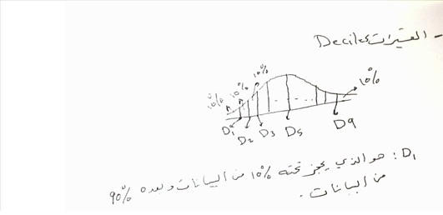
$D_{5}$هو التي يحجز تحته 50%من البيانات وبعده 50%من البيانات.
$$D_{5}=M=Q_{2}$$
$D_{9}$ هو التي يحجز تحته 90%من البيانات وبعده 10%من البيانات.
-الميئينات Percentiles:
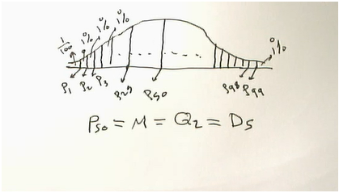
$$D_{2}=P_{20}$$ | $$D_{6}=P_{60}$$ | $$D_{7}=P_{70}$$ | $$Q_{1}=P_{75}$$ | $$Q_{1}=P_{25}$$
المئينات: تحتوي جميع المقاييس السابقه والتي هي الوسيط والربيعات والعشيرات.
القانون: لايجاد المئين K(Pk) نطبق القانون التالي:
Pk=a+($\frac{\frac{K}{100}×n−N_{1}}{f}$)$×∆$
حيث ان رتبة المئين هي$\frac{k}{100}×n$
n=مجموع التكرارات.. a=الحد الادنى الفعلي للفئه المئينيه.
f=تكرار الفئه المئينيه. $∆$=طول الفئه المئينيه.
=$N_{1}$التكرار المتجمع الذي سبق رتبة المئين.
مثال: في التوزيع التكراري التالي احسب:$D_{5,}Q_{1,}P_{60}$,الوسيط
التكرار المتجمع | الفئات الفعليه | التكرارfi |  | الفئات
5 | 2.5-7.5 | 5 |  | 3-7
12 | 7.5-12.5 | 7 |  | 8-12
22 | 12.5-17.5 | 10 |  | 13-17
26 | 17.5-22.5 | 4 |  | 18-22
30 | 22.5-27.5 | 4 |  | 23-27
 |  |  | 30 | المجموع
- $$P_{60}$$
رتبة المئين =60
$$\frac{60}{100}×30=18$$
- الفئه المئينيه هي12.5-17.5
$$P_{90}=12.5+\left(\frac{18−12}{10}\right)×5=12.5+3=15.5$$
- $$Q_{1}$$
$$Q_{1}=P_{25}$$
رتبة المئين 25=
$$\frac{25}{100}×30=7.5$$
- الفئه المئينيه هي7.5-12.5
$$Q_{1}=P_{25=7.5+\left(\frac{7.5−5}{7}\right)×5=7.5+1.786=9.286}$$
- $$D_{5}$$
$$D_{50}=P_{50}=M$$
رتية المئين50=
$$\frac{50}{100}×30=15$$
- الفئه المئينيه هي 12.5-17.5
$$D_{5}P_{50}=12.5+\left(\frac{15−12}{10}\right)×5=12.5+1.5=14$$
- الوسيط M=
$$M=D_{5}=14$$
(من الفرع السابق)
مثال: من التوزيع التكراري احسب الوسيط,$P_{90,}Q_{3}{,D}_{2}$
التكرار المتجمع | الفئات الفعليه | التكرارfi | الفئات
3 | 4.5-9.5 | 3 | 5-9
10 | 9.5-14.5 | 7 | 10-14
20 | 14.5-19.5 | 10 | 15-19
25 | 19.5-24.5 | 5 | 20-24
40 | 24.5-29.5 | 15 | 25-29
 |  | 40 | المجموع

- الوسيط M $M=P_{50}≪$

رتبة المئين 50=
$$\frac{50}{100}×40=20$$
$19.5$الحد الفعلي الاعلى للفئه المئينيه=${M=P}_{50}$
الفئه المئينيه هي =14.5-19.5
- $$D_{2}$$
$$D_{2}=P_{20}$$
رتبة المئين 20=
$$\frac{20}{100}×40=8$$
- الفئه المئينيه هي 9.5-14.5
$$D_{2}=P_{20}=M=9.5+\left(\frac{8−3}{7}\right)×5=9.5+3.571=13.07$$
- $$Q_{3}$$
$$Q_{3=P_{75}}$$
رتبة المئين هي75
=$\frac{75}{100}×40=30$
- الفئه المئينيه هي 24.5-29.5
$$Q_{3=P_{75=24.5+\left(\frac{30−25}{15}\right)×5=24.5+1.666=26.166}}$$

- $$P_{90}$$
رتبة المئين 90
=$\frac{90}{100}×40=36$
- الفئه المئينيه هي =24.5-29.5
$$P_{90=24.5+\left(\frac{36−25}{15}\right)×5=24.5+3.666=28.1666}$$

المحاضره التاسعه:
-الوسط المرجح:
تعريفه: اذا كان لدينا مجموعه أ,ب وكان الوسط الحسابي للمجموعة أ هو ${\overline{x}}_{1}$وعدد افراد المجموعه أ هو $n_{1}$كذالك الوسط الحسابي للمجموعه ب هو ${\overline{x}}_{2}$وعددها $n_{2}$فإن الوسط الحسابي المرجح للمجموعه بعد دمجها هو
$$\overline{x}=\frac{n_{1}{\overline{x}}_{1}+n_{2}{\overline{x}}_{2}}{n_{1}+n_{2}}=$$
مثال:
شعبه (1) | شعبه (2)
$${\overline{x}}_{1}=15$$ | $${\overline{x}}_{2}=10$$
$$n_{1}=30$$ | $$n_{2}=40$$
من المعلومات السابقه اوجد الوسط الحسابي المرجح للشعبتين بعد جمعهما معاً:
$$\overline{x}=\frac{n_{1}{\overline{x}}_{1}+n_{2}{\overline{x}}_{2}}{n_{1}+n_{2}}=$$
$$\overline{x}=\frac{\left(30\right)\left(15\right)+\left(40\right)\left(10\right)}{30+40}=\frac{450+400}{70}=\frac{850}{70}=12.142$$

-المنوال التقريبي من التوزيع التكراري:
هو المركز الفئه الاكثر تكرارا بما يجاورها من التكرارت .
مثال: احسب المنوال او المنوالات التقريبي من التوزيع التكراري التالي:
مركز الفئات | fi | الفئات
5+9/2=7 | 2 | 5-9
12 | 3 | 10-14
17 | 15 | 15-19
22 | 7 | 20-24
27 | 20 | 25-29
المنوالات هما 17,27

